Rewalidacja I B
Dla tych, co lubią matematykę i dla tych, co nie lubią też!
(Proszę wydrukować karę lub przerysować tabelki.)
SUDOKU
Pamiętacie? W każdym rzędzie, w każdej kolumnie, w każdym kwadracie muszą znaleźć się cyfry od 1 do 4, tak, by żadna się nie powtarzała. Do dzieła!
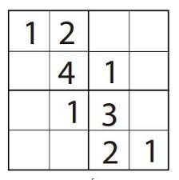
Kto zrobił, to następne!
